THPT CHUYÊN NGUYỄN TRÃI | ĐỀ THI THỬ THPT QUỐC GIA NĂM 2017  Môn: Hóa học  Thời gian làm bài: 50 phút
Câu 1: Aminoaxit là hợp chất tạp chức có chứa đồng thời nhóm với nhóm - COOH với nhóm:
A. –NH- B. -OH C. 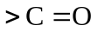 D. – NH₂
Câu 2: Khi điện phân dung dịch chứa CuSO₄ với điện cực trơ thì ở anot xảy ra quá trình:
A. Khử nước B. Khử 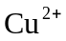 C. Oxi hóa nước D. Oxi hóa
Câu 3: Phản ứng nào sau đây tạo ra muối crom (II)?
A. 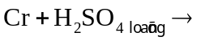 B. 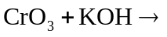 C. 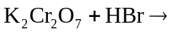 D. 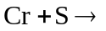
Câu 4: Trong các chất sau: benzen, axetilen, glucozơ, axit fomic, andehit axetic, etilen, saccarozơ, fructozơ, metyl fomat. Số chất tác dụng được với dung dịch AgNO₃ trong NH₃ để tạo ra kết tủa Ag là
A. 5 B. 7 C. 6 D. 4
Câu 5: Chất nào sau đây được dùng làm cao su?
A. Poli(vinyl axetat) B. Poli(vinyl clorua) C. Polistileren D. Poliisopren.
Câu 6: Thủy phân hoàn toàn một tetrapeptit X thu được 1 mol glyxin, 2 mol alanin, 1 mol valin. Số đồng phân cấu tạo của peptit X là:
A. 8 B. 10 C. 12 D. 18
Câu 7: Phát biểu nào sau đây đúng về tính chất hóa học chung của este?
A. Bị thủy phân không hoàn toàn trong môi trường axi
B. Cho phản ứng cộng H₂ với xúc tác Ni,t⁰
C. Thủy phân không hoàn toàn trong môi trường kiềm
D. Thủy phân hoàn toàn trong môi trường axit
Câu 8: Tơ olon (tơ nitron) là sản phẩm của phản ứng:
A. Trùng hợp caprolactam B. Trùng ngưng axit ε - aminocaproic
C. Trùng hợp vinyl xianua D. Trùng hợp vinyl clorua
Câu 9: Cho 5,16 gam một este đơn chức mạch hở X tác dụng với lượng dư AgNO₃ trong NH₃ thì thu được 12,96 gam Ag. Số đồng phân cấu tạo của X là:
A. 4 B. 2 C. 5 D. 3
Câu 10: : Tổng số aminoaxit có công thức phân tử là C₄H₉O₂N là:
A. 1 B. 9 C. 5 D. 7
Câu 11: : Phản ứng nào sau đây chỉ tạo ra hợp chất sắt (II)?
A. 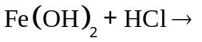 B. 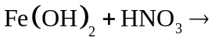
C. 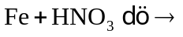 D. 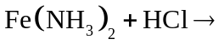
Câu 12: : Hỗn hợp Fe, Cu có thể tan hết trong dung dịch nào sau đây?
A. HCl B. Fe₂(SO₄)₃ C. ZnSO₄ D. H₂SO₄ loãng
Câu 13: : Glucozơ chứa nhiều nhóm −OH và nhóm:
A. -COOH B. -CHO C. –NH₂ D. H₂SO₄ loãng
Câu 14: Quặng boxit chứa chủ yếu là chất nào sau đây?
A. Fe₃O₄ B. Al₂O₃ C. Fe₂O₃ D. FeS₂
Câu 15: Trong số các kim loại sau, kim loại có cấu hình electron hóa trị 3s¹ là:
A. Na B. Cr C. Al D. Ca
Câu 16: Tên gọi sau đây: isoamyl axetat là tên của este có công thức cấu tạo là:
A. CH₃COOCH₂CH₂CH(CH₃) B. C₂H₃COOCH₃
C. CH₃COOCH₂CH₂CH₂CH₂CH₃ D. CH₃COOCH = CH₂
Câu 17: Khi điện phân dung dịch chứa hỗn hợp Fe₂(SO₄)₃ ,CuSO₄ và HCl thì tại catot quá trình đầu tiên xảy ra là:
A. 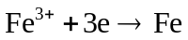 B. 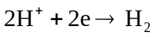 C. 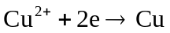 D. 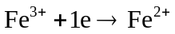
Câu 18: Kim loại chỉ tác dụng được với nước khi phá bỏ lớp oxit trên bề mặt là:
A. Cu B. K C. Ca D. Al
Câu 19: Nước cứng vĩnh cửu là nước có chứa nhiều ion Ca²⁺ ,Mg²⁺ với các gốc axit:
A. 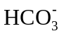 B. 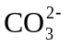
C. 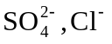 D. Hỗn hợp và 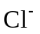
Câu 20: Chất nào sau đây có thể dùng làm mềm loại nước cứng chứa:
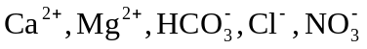 ?
A. HCl B. Na₂CO₃ C. Ca(OH₃)₃ D. Fe(NO₃)₃
Câu 21: Cho Na₂CO₃ vào dung dịch chất nào sau đây mà chỉ cho kết tủa mà không tạo khí bay ra?
A. 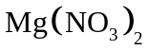 B. H₂SO₄ C. Al(NO₃)₃ D. Fe(NO₃)₃
Câu 22: Kim loại có độ cứng cao nhất là:
A. Au B. Fe C. W D. Cr
Câu 23: Khái niệm nào sau đây là đúng nhất về este?
A. Este là những chất có chứa nhóm -COO- .
B. Khi thay nhóm −OH ở nhóm cacboxyl của axit cacboxylic bằng nhóm OR thì được este. C. Este là những chất có trong dầu, mỡ động thực vật.
D. Este là sản phẩm của phản ứng giữa axit và bazơ
Câu 24: Một loại mùn cưa có chứa 60% xenlulozơ. Dùng 1 kg mùn cưa trên có thể sản xuất được bao nhiêu lít cồn 70⁰? (Biết hiệu suất của quá trình là 70%; khối lượng riêng của C₂H₅OH nguyên chất là 0,8 g/ml).
A. 0,426 lít B. 0,543 lít C. 0,298 lít D. 0,366 lít
Câu 25: : Hỗn hợp X gồm amin đơn chức, bậc 1 và O₂ có tỉ lệ mol 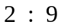 . Đốt cháy hoàn toàn hỗn hợp X, sau đó cho sản phẩm cháy qua dung dịch Ca(OH)₂ dư (giả sử các quá trình xảy ra hoàn toàn) thì thu được khí Y có tỉ khối so với He bằng 7,6. Số công thức cấu tạo của amin là:
A. 4 B. 2 C. 3 D. 1
Câu 26: Dung dịch H₂SO₄ đặc nguội không thể hòa tan được kim loại nào sau đây?
A. Cu B. Na C. Al D. Zn
Câu 27: Hỗn hợp cùng số mol của các chất nào sau đây tan hoàn toàn trong nước?
A. CaO, Na₂CO₃ B. KOH, Al₂O₃ C. CaCO₃, CaCl₂ D. Na₂O, Al₂O₃
Câu 28: : Chất béo là este của axit béo với:
A. Etanol B. Etilengliycol C. Glixeron D. Phenol
Câu 29: Hỗn hợp X gồm một ancol và một axit cacboxylic đều no, đơn chức và mạch hở có cùng số nguyên tử cacbon trong phân tử. Đốt cháy hoàn toàn 25,62 gam X thu được 25,872 lít khí CO₂ (ở đktc). Đun nóng 25,62 gam X với xúc tác H₂SO₄ đặc thu được m gam este (giả sử hiệu suất phản ứng este hóa bằng 60%). Giá trị của m gần nhất với:
A. 20,9 B. 23,8 C. 12,55 D. 14,25
Câu 30: Hòa tan hết 12,5 gam hỗn hợp gồm M và M₂O (M là kim loại kiềm) vào nước thu được dung dịch X chứa 16,8 gam chất tan và 2,24 lít khí H₂ (đktc). Kim loại M là:
A. Na B. Rb C. K D. Li
Câu 31: Cho 14,88 gam hỗn hợp X gồm Fe₃O₄ và Fe tan hết trong dung dịch HNO₃. Sau khi phản ứng kết thúc thu được dung dịch A và 3,528 lít khí NO (là sản phẩm khử duy nhất của N⁵⁺, ở đktc). Cô cạn dung dịch sau phản ứng thì thu được 53,895 gam muối khan. Phần trăm khối lượng Fe₃O₄ trong X gần nhất với giá trị nào sau đây?
A. . 74% B. 53% C. C. 35% D. . 50%
Câu 32: Cho 13,44 lít hỗn hợp khí gồm H₂ và CO (đktc) đi qua ống sứ đựng 0,3 mol Al₂O₃ và 0,45 mol CuO nung nóng đến phản ứng hoàn toàn thu được chất rắn X. X phản ứng vừa đủ với 750 ml dung dịch HNO₃ (sản phẩm khử duy nhất là NO). Nồng độ M của dung dịch HNO₃ đã dùng là:
A. 2,00M B. 3,677M C. 2,80M D. . 4,00M
Câu 33: : X, Y, Z là 3 este đều đơn chức, mạch hở không cho phản ứng tráng gương (trong đó X no, Y và Z có 1 liên kết đôi C = C trong phân tử). Đốt cháy 23,58 gam hỗn hợp E chứa X, Y, Z với O₂ vừa đủ, sản phẩm cháy dẫn qua dung dịch Ba(OH)₂ dư thấy khối lượng dung dịch giảm 137,79 gam so với trước phản ứng. Mặt khác, đun nóng 23,58 gam E với 200 ml dung dịch NaOH 1,5M (vừa đủ) thu được hỗn hợp F chỉ chứa 2 muối và hỗn hợp 2 ancol kế tiếp thuộc cùng một dãy đồng đẳng. Thêm NaOH rắn, CaO rắn dư vào F rồi nung thu được hỗn hợp khí G. Biết các phản ứng xảy ra hoàn toàn. Vậy phần trăm khối lượng của khí có phân tử khối nhỏ trong G gần nhất với giá trị:
A. 61,11% B. 73,33% C. 87,83% D. 76,42%
Câu 34: Cho dung dịch X chứa a mol FeCl₂ và a mol NaCl vào dung dịch chứa 4,8a mol AgNO₃ thu được 64,62 gam kết tủa và dung dịch Y. Khối lượng chất tan có trong dung dịch Y là:
A. 55,56 gam B. 38,60 gam C. 56,41 gam D. 40,44 gam
Câu 35: : Hòa tan hoàn toàn 12,84 gam hỗn hợp gồm Fe, Al và Mg có số mol bằng nhau trong dung dịch HNO₃ loãng dư, thu được dung dịch X chứa 75,36 gam muối và hỗn hợp khí Y gồm N₂, N₂O, NO và NO₂. Trong đó số mol N₂ bằng số mol NO₂. Biết tỷ khối của hỗn hợp khí Y so với H₂ bằng 18,5. Số mol HNO₃ đã phản ứng là
A. 1,140 mol B. 1,275 mol C. 1,080 mol D. . 1,215 mol
Câu 36: Nung nóng 7 gam hỗn hợp X gồm Al, Mg và Fe trong khí O₂, sau một thời gian thu được 9,4 gam hỗn hợp Y. Hòa tan hoàn toàn Y vào 500 ml dung dịch HNO₃ vừa đủ thu được 2,24 lít khí NO (sản phầm khử duy nhất, đktc). Nồng độ M của dung dịch HNO₃ đã dùng là:
A. 1,2M B. 1,4M C. 1,8M D. 1,6M
Câu 37: Đốt cháy hoàn toàn 3,4 gam chất hữu cơ X cần 5,04 lít khí O₂ (đktc), sản phẩm cháy thu được chỉ có CO₂ và H₂O với tỷ lệ mol tương ứng là 2 ; 1. Biết cứ 1 mol X phản ứng vừa hết với 2 mol NaOH. X không tham gia phản ứng tráng gương và có khối lượng mol nhỏ hơn 150. Số đồng phân cấu tạo của X thỏa mãn là
A. 5 B. 7 C. 8 D. 6
Câu 38: Hỗn hợp X gồm 3 peptit đều mạch hở có tỉ lệ mol tương ứng là 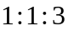. Thủy phân hoàn toàn a gam X, thu được hỗn hợp gồm 14,24 gam alanin và 5,25 gam glyxin. Biết tổng số liên kết peptit trong phân tử của ba peptit trên nhỏ hơn 13. Giá trị của a là giá tri nào sau đây?
A. . 19,49 B. 16,25 C. 15,53 D. 22,73
Câu 39: : Hỗn hợp X gồm Al, Fe và Mg. Hòa tan hoàn toàn 26,8 gam X trong dung dich H₂SO₄ loãng thì thu được 22,4 lít khí (đktc). Mặt khác khi hòa tan hoàn toàn 13,4 gam X trong H₂SO₄ đặc, nóng dư thì thu được 12,32 lít một khí không màu, mùi hắc (ở đktc). Phần trăm khối lượng Fe trong hỗn hợp X là:
A. 41,79% B. 20,90% C. . 62,69% D. 48,24%
Câu 40: Cho 4,48 gam hỗn hợp A gồm Fe và Cu tác dụng với 400 ml dung dịch AgNO₃ có nồng độ a M. Sau khi phản ứng xảy ra ra hoàn toàn, thu được dung dịch B và 15,44 gam chất rắn X. Cho B tác dụng với dung dịch NaOH dư, lọc kết tủa và nung trong không khí đến khi khối lượng không đổi thu được 5,6 gam chất rắn. Giá trị của a là:
A. 0,72 B. 0,64 C. 0,32 D. 0,35

Đáp án
1-D | 2-C | 3-A | 4-B | 5-D | 6-C | 7-A | 8-C | 9-D | 10-C
11-A | 12-B | 13-B | 14-B | 15-A | 16-A | 17-D | 18-D | 19-C | 20-B
21-A | 22-D | 23-B | 24-A | 25-B | 26-C | 27-D | 28-C | 29-C | 30-C
31-C | 32-D | 33-A | 34-A | 35-D | 36-B | 37-D | 38-B | 39-A | 40-D

LỜI GIẢI CHI TIẾT
Câu 1: Đáp án D
Amino axit là loại hợp chất hữu cơ tạp chức, phân tử chứa đồng thời nhóm amino (NH2) và nhóm cacboxyl (COOH).
Câu 2: Đáp án C
Khi điện phân dung dịch CuSO₄ với điện cực trơ thì xảy ra quá trình:
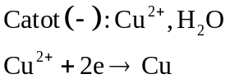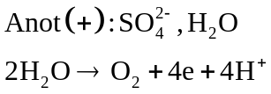
Vậy ở anot xảy ra quá trình oxi hóa nước
Câu 3: Đáp án A
A.Trong dung dịch HCl, H₂SO₄ loãng nóng, màng oxit bị phá hủy, crom khử ion H⁺ tạo ra muối Cr(II) và khí hidro.
PTHH:
A. 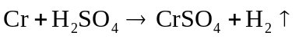
B. CrO₃ là một oxit axit. PTHH: 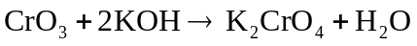
C. Muối đicromat (Cr₂O₇²⁻) có tính oxi hóa mạnh, đặc biệt là trong môi trường axit, muối Cr(VI) bị khử thành muối Cr(III). PTHH:
D. Ở nhiệt độ cao, crom khử được nhiều phi kim. PTHH: 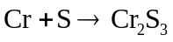
Câu 4: Đáp án B
Các chất tác dụng được với AgNO₃ trong NH₃ tạo ra kết tủa Ag là: glucozo, axitfomic, andehit axetic, fructozo, metyl fomat.
Câu 5: Đáp án D
Khi đun nóng cao su thiên nhiên tới 250 - 3000C thu được isopren (C₅H₈) .Vậy cao su thiên nhiên là polime của isopren
Câu 6: Đáp án C
Tetrapeptit X gồm: 1Gly, 2Ala, 1Val. Số đồng phân cấu tạo của X là: 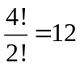
Câu 7: Đáp án A
Phát biểu đúng về tính chất chung của este là bị thủy phân không hoàn toàn trong môi trường axit.
Câu 8: Đáp án C
Tơ nitron (hay olon) thuộc loại tơ vinylic được tổng hợp từ vinyl xianua ( thường được gọi là acrinolitrin): 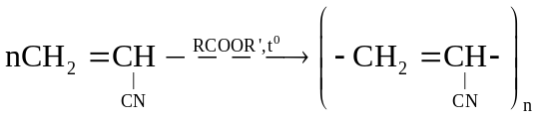
Câu 9: Đáp án D
Este này tác dụng với AgNO₃ trong NH₃ thì thu được Ag nên đây là este của axit fomic có dạng HCOOR.
3 đồng phân cấu tạo của X là :,
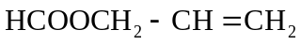
Câu 10: Đáp án C
Các amino axit có CTCT C₄H₉O₂N là :
Câu 11: Đáp án A
Phản ứng chỉ tạo ra Fe(II) là: 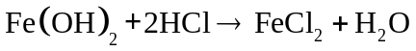
Câu 12: Đáp án B
Khi cho Fe₂(SO₄)₃ vào hỗn hợp Fe và Cu thì cả hai cùng tan hoàn toàn trong dung dịch muối Fe(III).
Câu 13: Đáp án B
Glucozo chứa 5 nhóm –OH và 1 nhóm –CHO trong phân tử.
Câu 14: Đáp án B
Quặng boxit chứa chủ yếu là Al₂O₃.
Câu 15: Đáp án A
Kim loại có cấu hình electron hóa trị 3s¹ là kim loại thuộc chu kì 3 và nhóm IA nên nó là kim loại kiềm, loại các đáp án B, C, D ta được kim loại đó là: Na([Ne]3s¹).
Câu 16: Đáp án A
Isoamyl axetat là tên của este có CTCT là: CH₃COOCH₂CH₂CH(CH₃).
Câu 17: Đáp án D
Khi điện phân dung dịch chứa hỗn hợp Fe₂(SO₄)₃ ,CuSO₄ và HCl thì tại catot quá trình đầu tiên xảy ra là (sự khử ion có tính oxi hóa cao nhất):
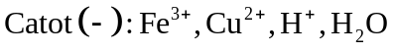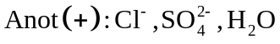
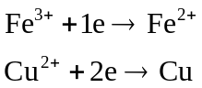
Dãy điện hóa kim loại :
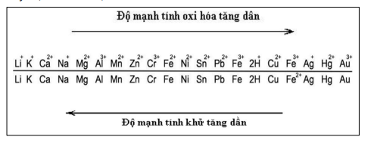
Câu 18: Đáp án D
Nếu phá bỏ lớp oxit trên bề mặt nhôm (hoặc tạo thành hỗn hợp Al - Hg), thì nhôm sẽ tác dụng với nước ở nhiệt độ thường
Câu 19: Đáp án C
Nước cứng vĩnh cửu là nước có chứa nhiều ion Ca²⁺ ,Mg²⁺ với các gốc axit:
Câu 20: Đáp án B
Để làm mềm nước cứng chứa: Ca²⁺ ,Mg²⁺ , ,Cl⁻ , 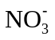 ta sử dụng dung dịch Na₂CO₃
Câu 21: Đáp án A
A.
B.
C.
D.
Câu 22: Đáp án D
Kim loại mềm nhất là K, Rb, Cs (dùng dao cắt được) và cứng nhất là Cr ( có thể cắt được kính)
Câu 23: Đáp án B
Khái niệm đúng nhất về este là “Khi thay nhóm –OH ở nhóm cacboxyl của axit cacboxylic bằng nhóm OR thì được este”
Câu 24: Đáp án A
PTHH :
Dùng 1 kg mùn cưa trên có thể sản xuất được số lít cồn 70° là:
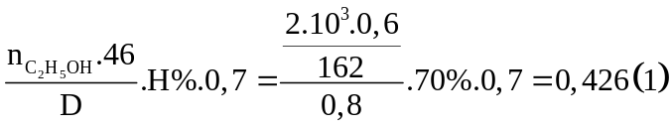
Câu 25: Đáp án B
Sau khi cho hỗn hợp sản phẩm cháy (CO₂, H₂O, N₂, có thể còn O₂ dư) qua dung dịch Ca(OH)₂ dư thu được khí Y có 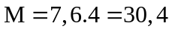 nên Y là O₂ dư và N₂ được sinh ra từ amin.
Áp dụng phương pháp đường chéo ta được 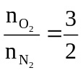
Đặt công thức của amin trong X là C_{x}H_{y}N (2mol) và O₂ (9mol). Ta có:
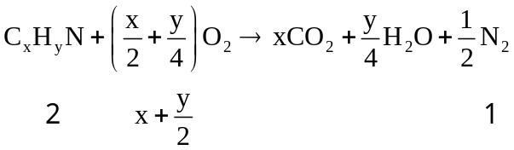
Suy ra số mol O₂ dư là 1,5mol 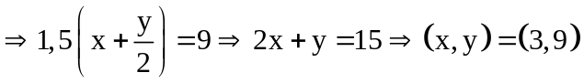.
Các CTCT bậc 1 của C₃H₉N là
Câu 26: Đáp án C
Dung dịch H₂SO₄ đặc nguội không thể hòa tan được Al.
Câu 27: Đáp án D
A. Hỗn hợp CaO và Na₂CO₃ (1mol:1mol) không thể hòa tan trong nước vì tạo ra kết tủa CaCO₃
B. Hỗn hợp KOH và Al₂O₃ (1mol:1mol) không thể hòa tan trong nước vì: Al₂O₃ dư nên tạo ra kết tủa Al(OH)₃. Hỗn hợp bị tan hoàn toàn khi tỉ lệ mol của KOH và Al₂O₃ là 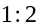 .
C. Hỗn hợp CaCO₃ và CaCl₂ (1mol : 1mol) không thể hòa tan trong nước vì kết tủa CaCO₃ không bị hòa tan.
D. Hỗn hợp Na₂O và Al₂O₃ (1mol:1mol) bị hòa tan trong nước. PTHH: 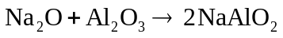
Câu 28: Đáp án C
Chất béo là trieste của glixerol với axit béo, gọi chung là triglixerit hay là triaxyglixerol
Câu 29: Đáp án C
Đặt công thức chung của ancol và axit cacboxylic lần lượt là C_{n}H_{2n+1}OH (x mol), C_{n}H_{2n}O₂ (y mol).
Ta có : 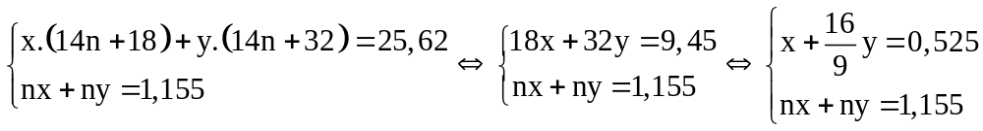
Từ hệ phương trình trên ta thấy 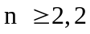. Thử với 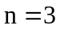 thì 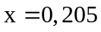 và 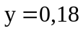
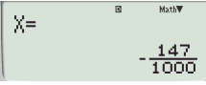
Với 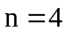thì: và từ giá trị 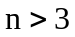thì không tìm được cặp nghiệm thỏa mãn.
Suy ra hỗn hợp X gồm C₃H₇OH (0,205mol) và C₂H₅COOH
(0,18 mol).
Este hóa với hiệu suất 60% ta được khối lượng este là: 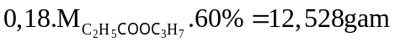
Câu 30: Đáp án C
Ta có 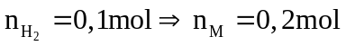.
Đặt số mol của M₂O là a mol. Ta có: 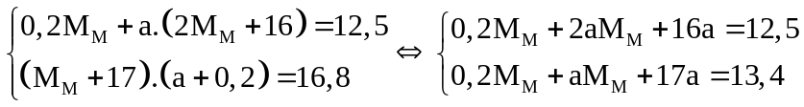
Thử đáp án ta được kim loại M là K với 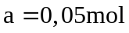 .
Câu 31: Đáp án C
Tóm tắt toàn bộ quá trình phản ứng: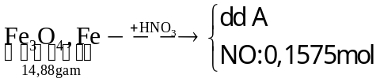
Đặt số mol của HNO3 đã phản ứng là x(mol). Áp dụng phương pháp bảo toàn khối lượng ta có: 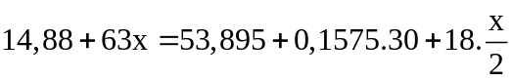
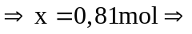 số mol trong muối là 0,6525mol.
.
Đặt số mol của Fe₃O₄ và Fe trong hỗn hơp X lần lượt là a, b mol
Ta có
Giải (1) và (2) ta được 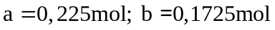 .
Vậy phần trăm khối lượng Fe₃O₄ trong X là 35,08%.
Câu 32: Đáp án D
Ta có : Các chất rắn sau phản ứng là
Cu 0,45mol và Al₂O₃ 0,3mol. Ta có :
Câu 33: Đáp án A
Từ giả thiết bài cho ta suy ra được X (axit A no và ancol C no), Y (axit B không no và ancol D no), Z ( axit B không no và ancol C no) với C và D là hai ancol đồng đẳng kế tiếp nhau và axit B có chứa một liên kết đôi. Vì 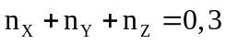 nên 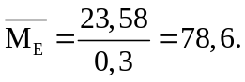 Lại có E không tham gia phản ứng tráng gương nên E chắc chắn có este CH₃COOCH₃ 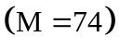 và đó là X. Suy ra Y và Z có CTCT là
Đặt số mol của X, Y, Z lần lượt là a, b, c.
Ta có và 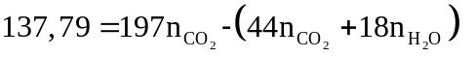
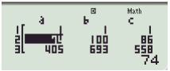
Thử với 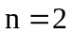 , ta có: và giải ra
Khi đó các chất khí trong G sẽ là : CH₄(0,22mol)
; C₂H₄(0,08mol).
Vậy phần trăm khối lượng của khí có phân tử khối nhỏ trong G gần nhất với giá trị là 61,11%.
Câu 34: Đáp án A
Ta có : (vì 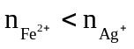, dư nên số mol kết tủa Ag tính theo số mol Fe²⁺). Các chất tan sau dung dịch gồm Fe(NO₃)₃ (0,12 mol); NaNO₃ ⁰,12 mol) và AgNO₃ dư 0,096 mol với khối lượng là 55,56gam.
Câu 35: Đáp án D
Vì 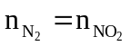 nên quy đổi N₂ và NO₂ thành N₃O₂ và tiếp tục quy đổi N₃O₂ thành N₂O và NO. Vậy giả sử hỗn hợp khí Y sau khi quy đổi chí có 2 khí NO và N₂O với số mol tương ứng là x, y (mol).
Ta có: 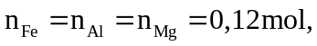 suy ra tổng số mol e nhường là :
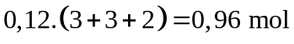.Từ khối lượng muối suy ra có muối NH₄NO₃, đặt số mol muối này là 0,0375(mol).
Vì tỉ khối của NO và N₂O với H₂ là 18,5 nên 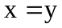. Suy ra tổng số mol e nhận là
Suy ra số mol HNO₃ phản ứng là:
Câu 36: Đáp án B
Quy đổi 9,4 gam hỗn hợp Y gồm 7gam kim loại (Al, Mg, Fe) và 0,15 mol O.
Ta có:
Suy ra số mol HNO3 phản ứng là :
Câu 37: Đáp án D
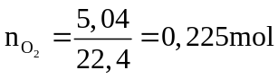. Bảo toàn khối lượng, ta được:
Bảo toàn nguyên tố O, ta có :
Kết hợp với giả thiết của bài ta suy ra CTPT của X là C8H8O2 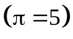.
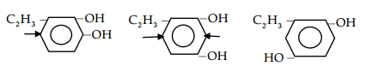
Suy ra các CTCT của X là:

Câu 38: Đáp án B
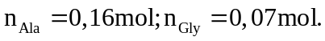 Để đơn giản hóa vấn đề, ta kết hợp với giả thiết “hỗn hợp X gồm 3 peptit đểu mạch hở có tỉ lệ mol tương ứng là ; tổng số liên kết peptit trong phân tử của ba peptit trên nhỏ hơn 13” và hình dung X gồm :
Suy ra 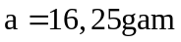
Câu 39: Đáp án A
Đặt số mol của Al, Fe, Mg trong 26,8 gam X lần lượt là a, b, c mol.
Ta có: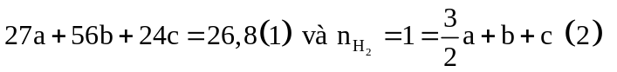
Mặt khác, khi hòa tan hoàn toàn 13,4 gam X trong H₂SO₄ đặc, nóng dư thì thu được 12,32 lít một khí không màu, mùi hắc là SO₂. Suy ra áp dụng phương pháp bảo toàn e, ta có:
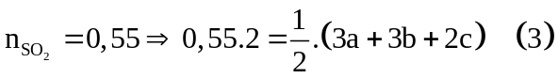
Giải 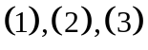 ta được 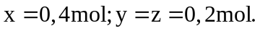
Vậy 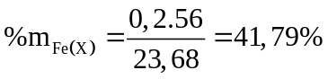
Câu 40: Đáp án D
Tóm tắt toàn bộ quá trình phản ứng:
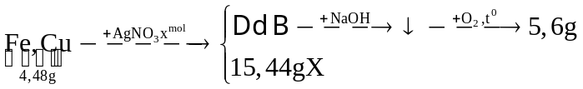
Đặt số mol của Fe và Cu trong hỗn hợp A lần lượt là y, z (mol).
Ta có : 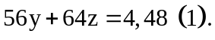
Giả sử AgNO₃ thiếu, ta có:
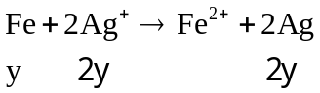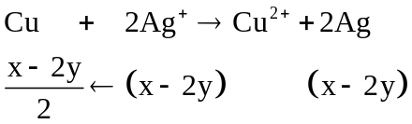
Khi đó, dung dịch B gồm :
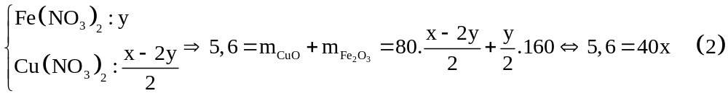
Mặt khác : 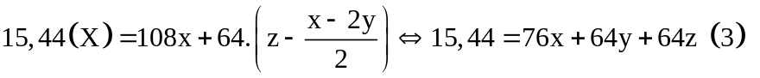
Giải ta được

